

《软件工程》课程考核报告

**题目：ＸＸ软件系统文档**

组长________ 学号__________ 专业班级_________

组员________ 学号__________ 专业班级_________

组员________ 学号__________ 专业班级_________

组员________ 学号__________ 专业班级_________

组员________ 学号__________ 专业班级_________

组员________ 学号__________ 专业班级_________

组员________ 学号__________ 专业班级_________

组员________ 学号__________ 专业班级_________

指导教师__________

**202** 年 月 日

**二 《软件工程》课程考核报告要求**

**1、设计题目：在以下范围内任选一道题目或自定一个题目。**

* **计算器系统**
* **扫雷游戏系统**
* **日历记事本**
* **学籍管理系统**
* **科研管理系统**
* **住房管理系统**
* **航空公司订票系统**
* **人事管理系统**
* **工资管理系统**
* **标准化考试系统**

**2、上交报告文档（形式任选其一，格式参见相关软件工程规范）**

* **软件需求分析**
* **结构化软件设计**
* **面向对象软件分析与设计**

**参考文献：**

**李香菊　等主编.** **软件工程课程设计教程.北京:** **北京邮电大学出版社有限公司,2016**

**三 《软件工程》课程考核报告内容建议模板**

**（正文内容不少于15页）**

**封面**

**摘要**（150~300字，建议，不强制要求）

**目录（要求给出一级标题目录和二级标题目录，标出页码）**

1. **绪论（引言）不超过3页**

**2. 软件需求分析（若使用结构化数据流分析技术分析课题需求，写出详细的数据流图和数据字典，数据流图的基本处理的个数不得少于 5 个）**

2.1 UML用例图

2.2 活动图

**3. 系统总体设计（若使用面向数据流的软件设计技术，对2的数据流图和数据字典，进行总体设计；要求做到对上一节的软件需求进行软件结构设计，模块数不少于四个）**

3.1系统总体设计（要有系统总体结构图、UML主设计类图等）

3.2主类设计的工作原理

**4. 系统详细设计（若结构化详细设计：逐个模块的程序描述（包括各模块的功能、性能、输入、输出、算法、程序逻辑、接口等等））**

4.1系统包设计（要有组成系统各功能的详细设计UML类图等）

4.2各类详细设计（详细设计的UML类图、顺序图等）

4.3接口设计（包括界面设计、数据存储等）

**5. 系统测试与调试**（进行黑盒、白盒测试试用例设计，形成测试用例表，包括部署图、构件图、调试工具、方法和过程、运行效果）

**6. 总结（**包括设计中的问题及解决方法，设计的收获、体会和建议**）**

**7. 参考文献（附上设计中用到的主要参考文献）**

**8. 附录**

**文档评价参考标准**

* 不能按要求或不能按时完成，成绩评为“不及格”（60 分以下）；
* 能按软件工程规范要求完成文档，软件调试、测试、运行通过，成绩评为“及格”（60—74 分）；
* 全部文档质量较好，软件有一定实用价值，成绩评为“良”（75—89 分）；
* 文档质量好，软件有难度，能反映同学较强能力，成绩评为“优”（90—100 分）

**四 《软件工程》课程考核报告电子版格式要求**

**书写格式可参照**合肥工业大学本科生毕业设计（论文）书写格式**。**

**1 摘要**

摘要包括中文简短摘要、英文简短摘要(不要求）。

页面设置：上－2.5厘米，下－2厘米，左－2.5厘米，右－2厘米，装订线－0厘米，页眉－1.5厘米，页角－1.5厘米，不编页，用1.5倍行距。

中文摘要：“摘要”用小二号宋体、加黑，内容用小四号宋体，约200字。“关键词：”这三个字加黑。

英文摘要：“ABSTRACT” 用小二号、加黑，内容用小四号，“Keywords：”这个单词加黑，字体都用Times New Roman。

中、英文摘要不要放在同一页上，请参见样本。

**2 目录**

目录采用双面印刷。

页面设置：上－2.5厘米，下－2厘米，左－2.5厘米，右－2厘米，装订线－0厘米，页眉－2厘米，页角－2厘米，不编页，用1.5倍行距。

目录：“目录”用小二号宋体、加黑。

目录内容只列到“章”和“节”，即正文的一级标题和二级标题。

中文目录：一级标题用四号黑体字体；二级标题用小四号宋体字体。请参见样本。

**3 论文主体部分（正文）**

论文主体部分用中文写作，小四号宋体，1.5倍行距。

页面设置：上－2.5厘米，下－2厘米，左－2.5厘米，右－2厘米，装订线－0厘米，页眉－2厘米，页角－2厘米。

一级标题（章）：用1、2、3、4、5、6……的序号，小三号的加黑的黑体字，居中。一级标题（章）之间另起一页。

二级标题（节）：用1.1、1.2、1,3、1.4……的序号，四号的加黑的黑体字，居中。和一级标题之间空一行。

三级标题：用1.1.1、1.1.2、1.1.3、1.1.4……的序号，小四号的加黑的黑体字，靠左。和二级标题之间空一行。

作为章节和段落的序号划分至多到三级。

页码：用阿拉伯数字连续编页，用小五号Times New Roman字号，居中，数字两侧不加任何修饰。

**4参考文献**

页面页眉设置、字体、字号、打印格式同论文主体部分。

**5 致谢**

页面页眉设置、字体、字号、打印格式同论文主体部分。

**6 图、表、公式、附录、计量单位**

**插图：**插图包括类图、图解、示意图、框图、流程图、照片等。插图注明项有图号、图题、图例。图号编码用章序号。如“图2.1”表示第2章第1图。图号与图题文字留一字空格置于无色文本框内，放在图的正下方居中，最好和图组合在一起，图题用5号或小5号字，字体用宋体。图中标注符号文字字号不大于图题的字号。

为确保打印足够清晰的图，还需注意以下几点：若是扫描图，则要保证有大于300dpi的分辨率；若是编程软件绘制的图，则应先画出足够大的图，再通过拷贝屏幕的方式，其它根据具体情况而定。

**表：**表的一般格式是数据依序竖排，内容和项目由左至右横读，通版排版。表号也用章序号编号码，如：表2.1是第2章中的第1表。表应有表题，与表号之间空1字，置于无色文本框内，放在表的上方居中，用5号或小5号宋体。表中的内容和项目字号不大于图题的字号。

**附录：程序清单***（小四号宋体，****行距固定值22磅****）*。

附件一**：**合肥工业大学本科生毕业设计（论文）书写格式

目 录 （四号黑体，居中）

中文摘要…………………………………………………………………………… 1

英文摘要…………………………………………………………………………… Y

1引言（或绪论）（作为正文第一章，小四号宋体，行距18磅，下同…………Y

2 ×××××× （正文第二章）…………………………………………………… Y

2.1 ×××××× （正文第二章第一节） ……………………… Y

2.2 ×××××× （正文第二章第二节） …………………………………… Y

2.X ×××××× （正文第二章第X节） …………………………………… Y

3 ×××××（正文第三章） ……………………………………………… Y

………………………………………（略）

X ×××××（正文第X章）……………………………………………………… Y

结论 …………………………………………………………………………………Y

致谢 ………………………………………………………………………………… Y

参考文献………………………………………………………………………………Y

附录1 ××××（必要时） ……………………………………………………… Y

附录2 ××××（必要时） ……………………………………………………… Y

*页面设置：A4纸排版，上下空：3cm 左右空：2.8cm*

毕业设计（论文）标题

***（大标题：2号黑体；居中；上空1.5行，下空1行）***

摘 要：*（四号黑体，顶格），内容（小四号宋体，行距固定值22磅），每行与冒号对齐。*

关键词：*（四号黑体，顶格），内容（小四号宋体，行距固定值22磅）每行与冒号对齐。中文摘要单独一页。*

Abstract**:***(四号Times New Roman字体，顶格), 内容（小四号Times New Roman字体，****行距固定值22磅）****），每行与冒号对齐。*

Keywords**:** *(四号Times Neww Roman字体，顶格), 内容（小四号宋体，行距固定值22磅），每行与冒号对齐。英文摘要单独一页。*

1. *（空一字距离）***引 言（或绪 论）**

*（正文一级标题，用小三号黑体，居中，上下各空1行）*

×××××××××*（正文小四号宋体，****行距固定值22磅）***×××××××××××××××××××××………

**1．1**（*空半字距离）* **××××××***（正文二级标题，四号黑体，顶格，上下各空1行）*

×××××××××*（正文小四号宋体，****行距固定值22磅）***×××××…………

1.1.1 **（***空半字距离）*×××××*（正文三级标题，小四号黑体，，缩进两字）*

×××××××××*（正文小四号宋体，****行距固定值22磅）***××××××………

1.1.1.1**（***空半字距离）*×××××*（正文四级标题，小四号宋体，缩进两字，正文接后）*××××××××××××

A

B

图、表及公式编序统一用二级编序，如：

图1.1 *（空一字距离）* 图书仓库管理系统

*（五号黑体，图下方居中，上下各空0.5行注解等用5号宋体）*

表1.1*（空一字距离） 图书结构表*

*（五号黑体，表头居中，上下各空0.5行，注解表格内容等用5号宋体；表格外框线为1.5磅粗线）*

结 论*（小三号黑体，居中，上下各空1行）*

×××××××××*（正文小四号宋体，****行距固定值22磅）***××××××××

谢 辞*（小三号黑体，居中，上下各空1行）*

×××××××××*（正文小四号宋体，****行距固定值22磅）***×××××××××× [参 考 文 献] *（小三号黑体，居中，上下各空1行）*）

[1] ×××××××*（小四号宋体，顶格，行距固定值18磅）*×××××

[2] ×××××××××××××××××××××××××××××××

…………

[10] ××××××××××××××××××××××

…………

注释：*（五号宋体）*

附录：*（小四号宋体，****行距固定值22磅****）*

**参考文献** 参考文献应是国内外正式公开发表且在文中确实引用的专著、期刊文章、论文集文章、学位论文、报告、报纸文章、国家（[国际](http://www.sogou.com/sogoupedia?query=国际)）标准、专利、电子文献（网络、磁带、磁盘、光盘）等等，按文中引用的先后顺序编号。

参考文献的著录格式如下：  
**专 著**：主要责任者.文献题名（版本第一版不著录）[M].出版地：出版者，出版年.起止页码.   
**期 刊**：主要责任者.文献题名[J].刊名，出版年，卷（期）：起止页码.  
**论 文 集**：析出文献主要责任者.文献题名[A].论文集编者名. 论文集名[C].出版地：出版者，出版年.起止页码.  
**学位论文**：作者名.题名[D].保存地点：保存单位(高校标注到学院或系),年份.  
**技术标准**：标准编号，标准名称[S].  
**专 利**：专利所有者.专利题名[P].专利国别：专利号，出版日期.  
**电子文献**：主要责任者.电子文献题名.出版地：出版者（网址、网站名网页名）,发表或更新日期.

目录

可行性分析（1级标题：宋体二号加粗，单倍行距，段前段后各1行，居中） 1

二级标题（2级标题：宋体四号加粗，单倍行距，段前段后各0.5行，靠左） 1

三级标题（3级标题：宋体小四号加粗，单倍行距，段前段后各0.5行，靠左） 1

需求分析（1级标题：宋体二号加粗，单倍行距，段前段后各1行，居中） 2

二级标题（2级标题：宋体四号加粗，单倍行距，段前段后各0.5行，靠左） 2

三级标题（2级标题：宋体小四号加粗，单倍行距，段前段后各0.5行，靠左） 2

# 可行性分析（1级标题：宋体二号加粗，单倍行距，段前段后各1行，居中）

|  |
| --- |
| **主要作者姓名（负责该部分内容以及编写该文档的成员，并简明扼要的列出所做工作）其他有帮助的成员可以在这里列出并说明做了什么辅助工作。** |

## 二级标题（2级标题：宋体四号加粗，单倍行距，段前段后各0.5行，靠左）

### 三级标题（3级标题：宋体小四号加粗，单倍行距，段前段后各0.5行，靠左）

正文（正文，宋体小四，1.2行距）

图表要求

表格中字号为五号宋体，物理量应注明国际标准单位。

表1**表名（5号宋体加粗，居中）**

|  |  |  |  |
| --- | --- | --- | --- |
|  |  |  |  |
|  |  |  |  |
|  |  |  |  |

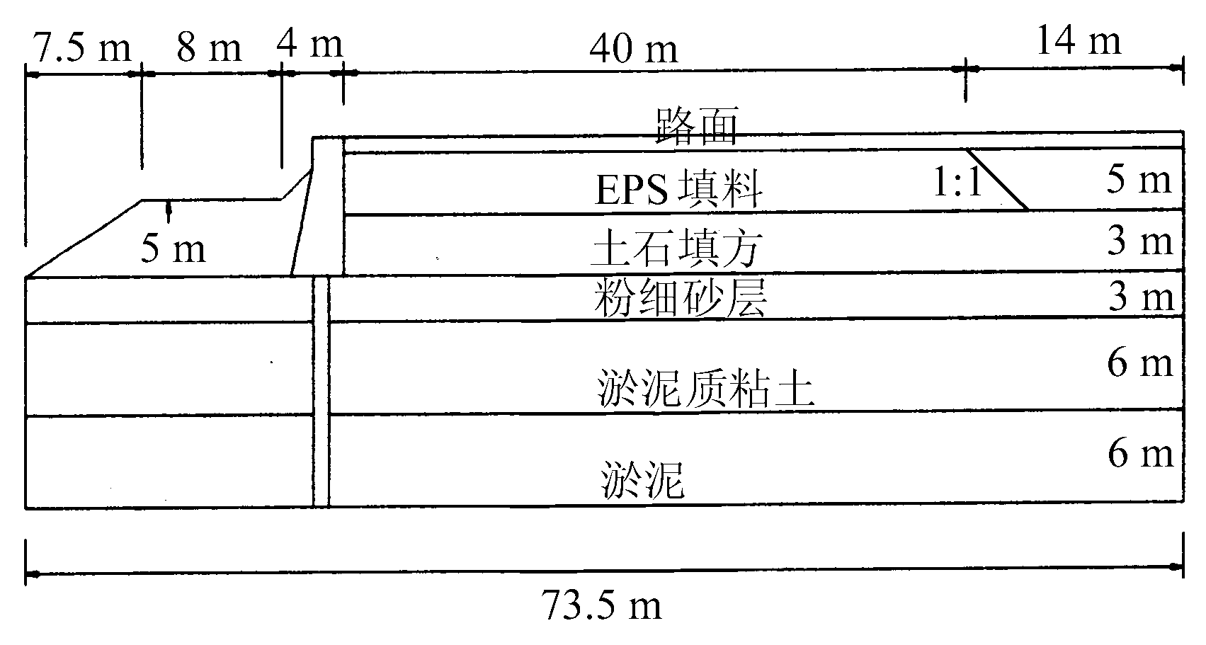

图1**图名(5号宋体，居中)**

# 需求分析（1级标题：宋体二号加粗，单倍行距，段前段后各1行，居中）

主要作者姓名（负责该部分内容以及编写该文档的成员，并简明扼要的列出所做工作）其他有帮助的成员可以在这里列出并说明做了什么辅助工作

## 二级标题（2级标题：宋体四号加粗，单倍行距，段前段后各0.5行，靠左）

### 三级标题（2级标题：宋体小四号加粗，单倍行距，段前段后各0.5行，靠左）

正文（正文，宋体小四，1.2行距）

图表要求

表格中字号为五号宋体，物理量应注明国际标准单位。

表 2**表名（5号宋体加粗，居中）**

|  |  |  |  |
| --- | --- | --- | --- |
|  |  |  |  |
|  |  |  |  |
|  |  |  |  |



图 2**图名(5号宋体，居中)**

参考文献要求

参考文献应在正文中标出，并按在文中出现的先后顺序依次编号，具体格式为(5号宋)如下：

**专著：**

[1] 作者。（中文文献，作者超过三人的，必须列前三位后加”等”). 专著[M]. 出版地: 出版社, 出版年.

**期刊:**

[2] 作者. 文题名[J]. 刊名, 出版年, 卷数(期数): 起页码－止页码.

**论文集:**

[3] 作者. 文题名[A]. 论文集名[C]: 出版地: 出版社, 论文发表年份.

**学生论文:**

[4] 作者. 文题名[博士(硕士或学博士)论文D]. 学校所在城市名: 所在学校名. 答辩时间（年）.

**国际. 国家标准规范:**

[5] 标准编号, 标准名称[S].